Рафик Загрутдинов: новостройку по программе реновации введут в следующем году в районе Люблино
25.11.2022
«В районе Люблино по адресу: Ставропольская улица, владение 4 корпус 2 в следующем году введут в эксплуатацию жилой дом для переселения по программе реновации. В настоящее время идет разработка котлована и возведение монолитных конструкций подземной части здания», - сообщил руководитель Департамента строительства Москвы Рафик Загрутдинов.
Новостройка будет состоять из четырех секций в форме буквы «г». Под территорией внутреннего дворового пространства разместится подземная одноуровневая автостоянка.
Фасад дома выполнят из навесных трехслойных стеновых панелей, облицованных керамической плиткой белого и коричневого цвета. На торцах здания предусмотрен градиент. Первый этаж оформят витражным остеклением.
Всего в новом доме будет 188 квартир (однокомнатных – 40, двухкомнатных – 126, трехкомнатных – 22). Две квартиры предусмотрены для маломобильных жильцов: в них увеличат ширину коридоров, установят специальную сантехнику. Готовая улучшенная отделка в новых квартирах будет полностью соответствовать стандартам реновации, утвержденным постановлением Правительства Москвы.
Квартиры будут располагаться со второго этажа. Первые этажи сделают нежилыми, они предусмотрены для размещения объектов инфраструктуры, помещений офисов и технических помещений для обслуживания жилых домов. Здесь могут быть открыты магазины, кафе, салоны красоты, спортклубы, кружки и секции для детей. В вестибюле жилой части разместятся: колясочная, комната консьержа, кладовая для уборочного инвентаря, зона размещения почтовых ящиков.
В здании установят грузопассажирские лифты грузоподъёмностью 1000 кг и 400 кг, их оборудуют визуальными и тактильными средствами информации.
Новостройку оборудуют системами охраны входа в здание, оповещения и управления эвакуацией при пожаре, пожарной сигнализацией, а также видеонаблюдением.
Придомовую территорию благоустроят. Во дворе нового дома обустроят детскую игровую площадку с современными качелями и горками. Для любителей уличного спорта установят новые тренажеры, турники и брусья.
Вся информация о программе реновации - в спецпроекте mos.ru: https://www.mos.ru/city/projects/renovation/.
Подробнее о квартирах и домах по программе реновации: https://www.mos.ru/city/projects/renovation/novie-doma/
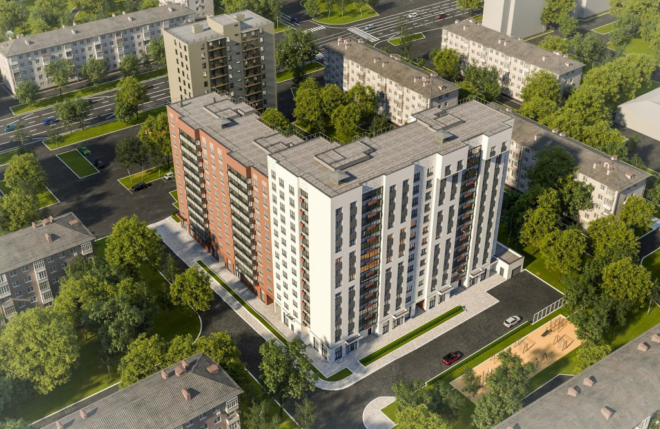

Адрес страницы: http://nagatino-sadovniki.mos.ru/renovatsiya-zhilogo-fonda/novosti/detail/11250720.html
Управа района Нагатино-Садовники города Москвы

